

Relatório de Evidências de Testes

**Relatório de Evidências de Testes do Projeto SAT da SEFAZ-TO**

# Introdução

Esse documento tem como objetivo evidenciar as validações relacionadas à **OS4776** do Projeto **SAT da SEFAZ-TO**.

Diante disso, seguem as evidências referentes aos cenários básicos de execução conforme os Casos de Uso referente aos arquivos STR20.

# Ambientes de Testes

Os arquivos apresentados conforme cada caso de teste encontra-se na mesma pasta que estas evidências. O nome do arquivo necessário para cada Caso de Teste está detalhado no mesmo.

Ao executar cada Caso de Teste é importante lembrar de apagar os dados anteriores na Base de Dados, e nos casos em que necessite um previamente inserido, será indicado conforme o caso.

Todas as tabelas são referentes ao esquema SEFAZ_ARR.

A Tabela TA_TIPO_REJEICAO_ARQUIVOS deve ser previamente preenchida.

# Evidências de Testes

|  |  |  |  |
| --- | --- | --- | --- |
| **ARRUC0160 - Processar Arquivo do STR20** | **Data de Execução** | **Responsável** | **Status** |
| Suíte de Testes: Fluxo básico | | | |
| **Caso de Teste com arquivo STR20 Vazio** | 24/07/2016 | Breno | Concluído |

**Nome do arquivo utilizado**: STR20-Vazio.xml

**Tabela no Banco de Dados:**

TA_ARQUIVOS_STR



|  |  |  |  |
| --- | --- | --- | --- |
| **ARRUC0160 - Processar Arquivo do STR20** | **Data de Execução** | **Responsável** | **Status** |
| Suíte de Testes: Fluxo básico |  |  |  |
| **Caso de Teste com arquivo STR20 com valor de atributo inválido** | 24/07/2016 | Breno | Concluído |

**Nome do arquivo utilizado**: STR20-erro.xml

**Tabela no Banco de Dados:**

TA_ARQUIVOS_STR



|  |  |  |  |
| --- | --- | --- | --- |
| **ARRUC0160 - Processar Arquivo do STR20** | **Data de Execução** | **Responsável** | **Status** |
| Suíte de Testes: Fluxo básico |  |  |  |
| **Caso de Teste com arquivo STR20 com número controle já processado** | 25/07/2016 | Breno | Concluído |

**Executar o SQL abaixo:**

INSERT INTO SEFAZ_ARR.TA_ARQUIVOS_STR (id_arquivo_str, numero_controle_str, situacao)

VALUES(SEFAZ_ARR.SQ_ARQUIVOS_STR.nextval, 'STR20151021000021378', 1);

**Nome do arquivo utilizado**: STR20-controle-processado.xml

**Tabela no Banco de Dados:**

TA_ARQUIVOS_STR



TA_ARQUIVO_ERROS_STR



|  |  |  |  |
| --- | --- | --- | --- |
| **ARRUC0160 - Processar Arquivo do STR20** | **Data de Execução** | **Responsável** | **Status** |
| Suíte de Testes: Fluxo básico |  |  |  |
| **Caso de Teste com arquivo STR20 com código inválido (código diferente de 027)** | 25/07/2016 | Breno | Concluído |

**Nome do arquivo utilizado**: STR20-codigo-invalido.xml

**Tabela no Banco de Dados:**

TA_ARQUIVOS_STR



TA_ARQUIVO_ERROS_STR



|  |  |  |  |
| --- | --- | --- | --- |
| **ARRUC0160 - Processar Arquivo do STR20** | **Data de Execução** | **Responsável** | **Status** |
| Suíte de Testes: Fluxo básico |  |  |  |
| **Caso de Teste com arquivo STR20 com código convênio não cadastrado** | 25/07/2016 | Breno | Concluído |

**Nome do arquivo utilizado**: STR20-convenio-invalido.xml

**Tabela no Banco de Dados:**

TA_ARQUIVOS_STR

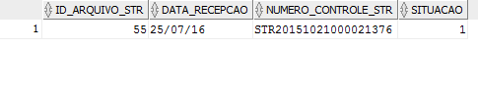

TA_ARQUIVO_ERROS_STR

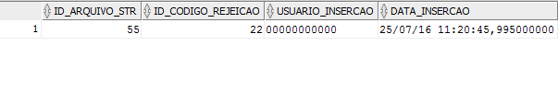

|  |  |  |  |
| --- | --- | --- | --- |
| **ARRUC0160 - Processar Arquivo do STR20** | **Data de Execução** | **Responsável** | **Status** |
| Suíte de Testes: Fluxo básico |  |  |  |
| **Caso de Teste com arquivo STR20 com valores divergentes: Valor do Lançamento diferente do valor acumulado de Valores Informativos** | 25/07/2016 | Breno | Concluído |

**Executar o SQL abaixo:**

INSERT INTO SEFAZ_ARR.ta_banco_agencias(id_banco, id_agencia, digito_agencia, nome_agencia, cnpj_agencia, situacao, centralizadora, numero_conta_corrente, digito_conta_corrente, id_municipio, email, usuario_insercao, data_insercao) VALUES (237, 3615, 0, 'Agencia STR', 00000000, 2, null, 0000000149004, 0, 1200054, 'email@email.com', 'admin', sysdate);

INSERT INTO SEFAZ_ARR.ta_convenios_arrec(id_convenio, descricao_convenio, tipo_barra, situacao, id_banco, id_agencia, versao_arquivo, tipo_convenio, usuario_insercao, data_insercao) VALUES(SEFAZ_ARR.SQ_convenios_arrec.nextval, 'Convenio STR', 1, 1, 237, 3615, 1, 27, 'admin', sysdate);

**Nome do arquivo utilizado**: STR20-valores-divergentes.xml

**Tabela no Banco de Dados:**

TA_ARQUIVOS_STR

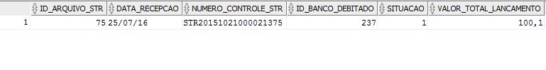

TA_DETALHE_STR

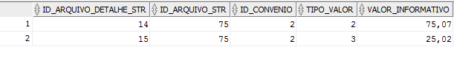

TA_ARQUIVO_ERROS_STR

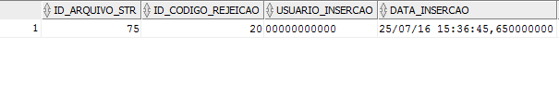

|  |  |  |  |
| --- | --- | --- | --- |
| **ARRUC0160 - Processar Arquivo do STR20** | **Data de Execução** | **Responsável** | **Status** |
| Suíte de Testes: Fluxo básico |  |  |  |
| **Caso de Teste com arquivo STR20 completo** | 25/07/2016 | Breno | Concluído |

**Nome do arquivo utilizado**: STR20-completo.xml

**Tabela no Banco de Dados:**

TA_ARQUIVOS_STR

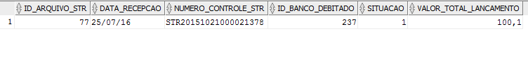

TA_DETALHE_STR

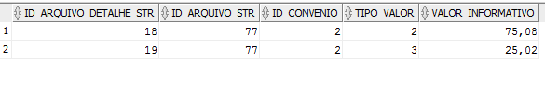

# Conclusão

Diante das evidências apresentadas no Item **3 – Evidências de Testes,** concluímos que as validações referentes à **OS4776** do Projeto **SAT da SEFAZ-TO** foram satisfatórias, atendendo aos níveis esperados de qualidade.